Восемнадцать человек убиты на юге штата Кадуна (Нигерия), где проживают в основном христиане
------------------------------------------------------------------------------------------------------------------------------------------
Восемнадцать человек были убиты на юге штата Кадуна, где проживают в основном христиане, во время нападения исламистских боевиков фулани на две деревни в районе Зангон-Катаф.
В воскресенье 11 июля около 5 часов вечера боевики напали на Макарау. Они убили девять мирных жителей, разрушили множество домов.
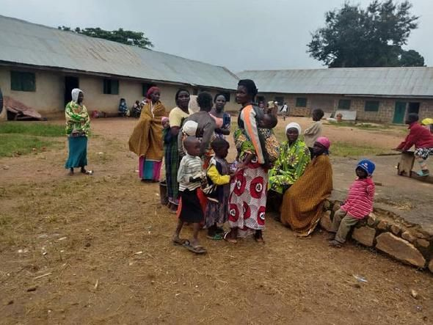
Потрясенные христиане, пережившие несколько нападений боевиков фулани на юге штата Кадуна в 2020 году
“Эти нападения невыносимы, никто не защищен в наших общинах”, – говорит один из местных. – Теперь никто не может пойти на свое поле”.
Накануне, 9 июля, около двух часов ночи нападению подверглась деревня Варкан. Жители спали, когда приехали вооруженные боевики. Они убили 9 человек и разрушили дома, оставив много пострадавших и раненых. “Вся деревня в замешательстве, – говорит один из местных. – Урон, нанесенный предположительно боевиками фулани, огромен”.
Конгресс христиан Северной Нигерии (CNNC) осудил эти нападения и призвал президента страны Мухаммаду Бухари и губернатора штата Насира эль-Руфаи защитить народ от “непрекращающихся убийств” и участившихся похищений в этом регионе. 5 июля были похищены десятки учащихся из Баптистской средней школы "Вефиль".
В обращении конгресса говорится, что из-за ухудшения обстановки фермеры не могут выходить на поля, люди не могут заниматься своими обычными повседневными делами, растет бедность, все это усугубляет и без того тяжелую обстановку.
“Мы призываем народ Нигерии и все Тело Христово как единое целое, пожалуйста, молитесь о Божьем вмешательстве, чтобы Он коснулся сердец тех, кто посвятил себя убийствам, похищениям, насилию, жестокости и разрушению, – чтобы они одумались и остановились”, – говорится в обращении.
Район Зангон-Катаф много страдает от жестокости экстремистов фулани. В ноябре прошлого года были убиты старейшина деревни Мазаки, где проживают в основном христиане, а также его сын, подросток. В августе 2020 года в нападении на пять христианских деревень были убиты по меньшей мере 33 человека. А всего месяцем ранее была еще серия нападений, унесшая 32 жизни христиан.

